**Der iroha mai verändert das Konzept vibrierender Verwöhnprodukte - Der iroha mai gewinnt den größten Designpreis der Welt, den Red Dot Design Award Product Design 2024!**

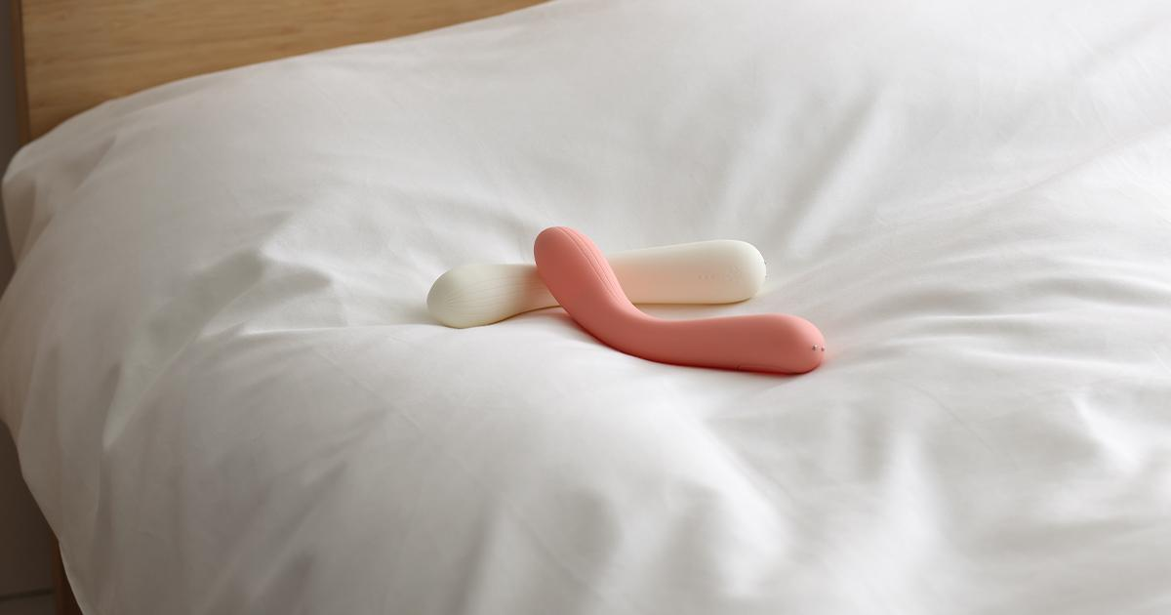

Mit der gleichen haptischen Technologie, die in Smartphones, Spielecontrollern und anderen vibrierenden Geräten verwendet wird, hat der iroha mai den renommierten Red Dot Design Award 2024 gewonnen. Der iroha mai ist der erste seiner Art in der iroha Serie, der die HapticWave® Technologie verwendet und es dem Benutzer ermöglicht, das Vergnügen nach seinen Bedürfnissen gezielt abzustimmen. Es können verschiedene Vibrationsintensitäten aus den unterschiedlichen Vibrationsmustern ausgewählt werden, die entweder auf echten Naturgeräuschen oder künstlich erzeugten Klängen wie Musik basieren.

**Was ist der Red Dot Award?**

Der Red Dot Award ist einer der drei renommiertesten Designpreise der Welt und wird seit 1955 verliehen. Der Preis wird an Produkte verliehen, die in den letzten zwei Jahren auf den Markt gekommen sind und die als "herausragend im Design" gelten. Der Preis besteht aus drei Kategorien: Produktdesign, Kommunikationsdesign und Designkonzept und wird von Experten in jedem Bereich bewertet.

**Was ist der iroha mai und wie funktioniert die HapticWave® Technologie?**

Der iroha mai nutzt HapticWave® **Technologie**, um intensive, satte und tiefe Vibrationen zu erzeugen. Die Technologie wandelt niederfrequente Schallwellen in Schwingungen um, die ein realistisches taktiles Erlebnis für den Körper bieten. Die erzeugten Schwingungen werden als dreidimensional beschrieben, was bedeutet, dass sich die Empfindungen nicht auf die unmittelbare Nähe der angewandten Stelle konzentrieren, sondern sich über den ganzen Körper verteilen. So gibt der iroha mai dem Nutzer ein einzigartiges Gefühl, das andere Vibratoren mit herkömmlichen Motoren nicht bieten können.

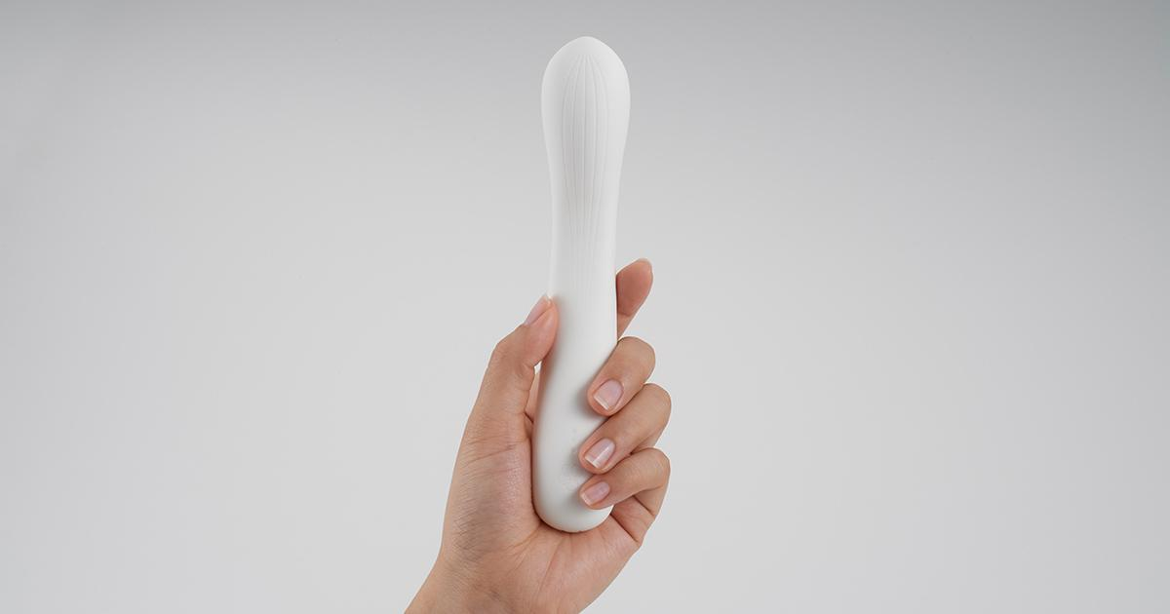

Rika Adachi, Global Marketing Manager bei iroha, sagt: "Wir versuchen ständig, neue Designkonzepte in unsere Verwöhnprodukte einzubauen, und wir freuen uns sehr über die Auszeichnung mit dem Red Dot Design Award für den iroha mai. Die HapticWave® Technologie ist zwar nicht neu, aber es ist die erste ihrer Art, die in der iroha Serie zum Einsatz kommt, und wir sind sehr begeistert, wie sie das Konzept der Vibrationen in Verwöhnprodukten verändert".

Erfahre hiermehr über den iroha mai.

**Über iroha**

iroha ist eine Marke für Selbstverwöhnung, die geschaffen wurde, um "Vergnügen neu zu definieren", indem wir Selbstverwöhnung auf die gleiche Weise behandeln wie Selbstpflege. Wir sind der Meinung, dass Vergnügen für jeden zugänglich sein sollte, und mit unseren Selbstverwöhnungsprodukten verkörpern wir den Wunsch der Marke, nahbar zu sein, Vergnügen zu bereiten und unseren Nutzern eine intime Note zu bieten, mit Artikeln, die mit Blick auf den Nutzer hergestellt werden. Wir haben neue Methoden gefunden, um Silikon so zu gestalten, dass es sich seidenweich anfühlt und Staub und Fusseln wie von Zauberhand abweist. Außerdem bieten wir eine Auswahl an, die unser bahnbrechendes Soft-Touch-Silikon verwendet, das sich wie ein Marshmallow anfühlt und für diejenigen designt wurde, die das harte Äußere anderer Artikel nicht mögen.